**Nové veřejné podzemní parkoviště P+R bylo otevřeno v Praze na Roztylech, přímo u stejnojmenné stanice metra**

**Nedávno dokončená administrativní budova Roztyly Plaza otevřela podzemní parkoviště P+R (Park and Ride) s kapacitou 100 parkovacích míst. Široké veřejnosti tak nabízí kryté parkování v prvním podzemním podlaží budovy přímo na metru linky C „Roztyly“. Řidiči zde mohou pohodlně zaparkovat své osobní automobily každý den za jednotnou sazbu 50 Kč.**

Celodenní (24 hodin) kryté stání je zpoplatněno částkou 50 Kč, pokud doba parkování přesáhne 24 hodin, za každou další započatou hodinu je následně účtováno 10 Kč. Úhradu za parkování je možné provést kartou či v hotovosti. Podrobnější informace o provozu a obsazenosti pražských parkovišť P+R jsou k dispozici na [stránkách TSK.](https://parking.praha.eu/cs/moznosti-parkovani-v-praze/pr-park-ride/)

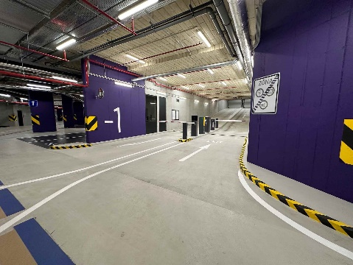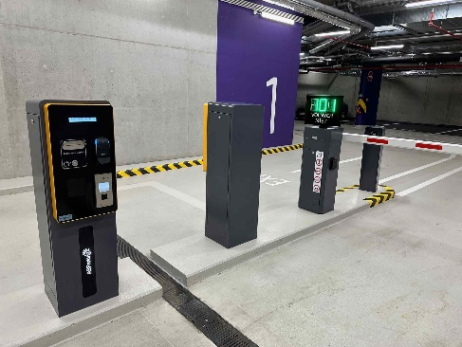„*Budova Roztyly Plaza díky své lokaci přirozeně zapadá do konceptu P+R parkovišť, která usnadňují kombinovanou dopravu a snižují zatížení centra města individuální automobilovou dopravou. Věříme, že řidiči uvítají jak komfortní nájezd do garáží z ulice Tomíčkova, tak i prostorná parkovací stání, samotný pohyb v garážích a téměř přímý vstup do vestibulu stanice metra linky C Roztyly. Jsme velice rádi, že moderní objekt Roztyly Plaza, který nabízí poslední volné administrativní prostory, přirozeně doplnil, a to nejen díky novým službám a obchodům, zdejší lokalitu. “* doplňuje Martin Unger, Technický a ESG ředitel, Passerinvest Group.

*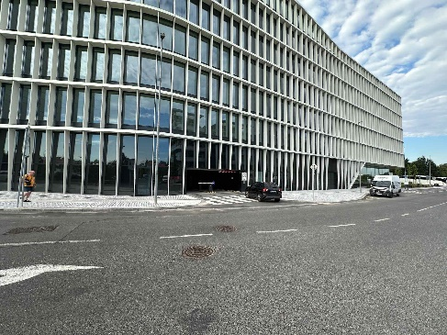Vjezd do garáže je přímo z ul. Tomíčkova. Parkoviště nabízí prostorná parkovací stání a nadstandardní nájezdy. Pro větší bezpečnost a přehlednost byl využit fialový nátěr.*

Více informací a fotografie v tiskové kvalitě Vám poskytne:  
Kristýna Samková**,** Head of PR and Marketing dept.  
**PASSERINVEST GROUP, a.s.**Tel.: (+420) 221 582 111  
E-mail: [Kristyna.Samkova@Passerinvest.cz](mailto:Kristyna.Samkova@Passerinvest.cz)  
www.passerinvest.cz, www.brumlovka.cz

Kamila Žitňáková  
**Crest Communications a.s.**  
Mobil: (+420) 725 544 106  
E-mail: [kamila.zitnakova@crestcom.cz](mailto:kamila.zitnakova@crestcom.cz)

**O společnosti:**

[Passerinvest Group](https://www.passerinvest.cz/) (dále Passerinvest) je ryze český stavitel a investor. Společnost byla založena Radimem Passerem již v roce 1991 a od té doby získala řadu zkušeností s výstavbou administrativních a komerčních budov, rezidenčních objektů i občanské vybavenosti. Passerinvest jejako odpovědný urbanistický developer od roku 1998 spojován převážně s [Brumlovkou](http://www.brumlovka.cz) v Praze 4, které je jedním z největších a nejúspěšnějších urbanistických projektů nejen v České republice, ale v celé Evropě. Dalším významným projektem v portfoliu společnosti jsou [Nové Roztyly](http://www.krcakzije.cz), konkrétně brownfield bývalých jatek areálu Interlov, kde by v budoucnosti mělo vzniknout místo s příjemným bydlením s velkým parkem, doplněné o služby široké veřejnosti a administrativní funkci. Principy městské výstavby a dlouhodobě udržitelný rozvoj Prahy i České republiky jsou součástí vize společnosti Passerinvest, která si díky svému odpovědnému přístupu vybudovala velmi dobré jméno jak na domácí, tak na mezinárodní úrovni. Zásluhu na tom má nejenom kvalita realizovaných projektů a vysoká úroveň poskytovaných služeb, ale i smysl pro fair-play, zákaznický přístup a zejména zodpovědnost vůči společnosti i životnímu prostředí.